实验一 JAVA语言基础
实验要求：
编写一个程序，程序提供两种功能：
- 用户输入一个整数，程序计算并输出从1开始到该整数的所有整数之和；同时，计算并输出不大于该整数的所有素数的数目。
- 用户输入一个数字串，程序判断该数字串各位上数字的奇偶性，并分别输出奇、偶数位的计数值及各位的加和值。
程序应具有良好的人机交互性能，即：程序应向用户提示功能说明，并可根据用户的功能选择，执行对应的功能，并给出带详细描述信息的最终执行结果。

代码：
见文件 One.java

运行结果：
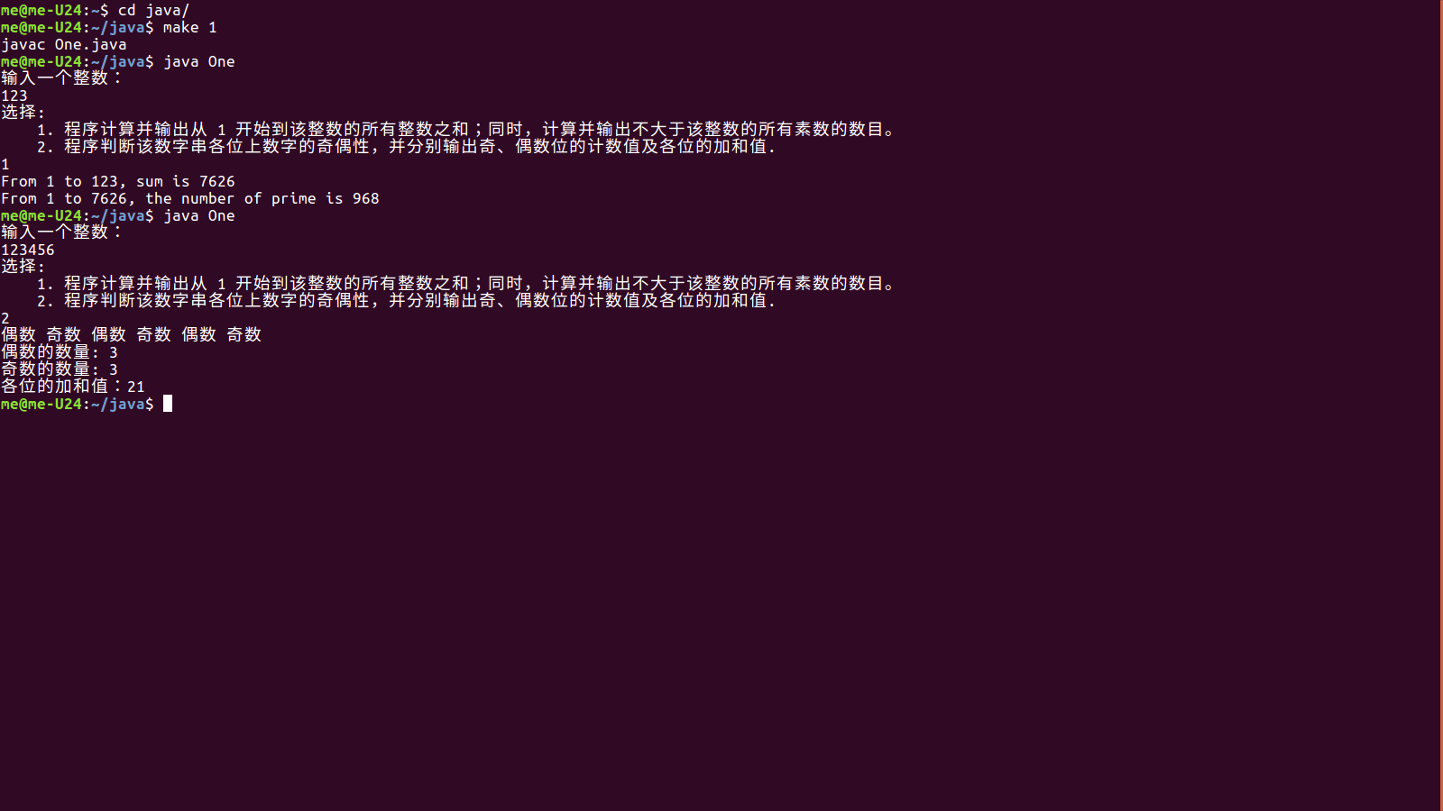
个人总结:
对java有了初步的认识，能够正确熟练的运用了java的一些基础语法。因为有C语言的基础对if和switch这些简单的流程控制语句运用起来比较轻松，实现简单的逻辑运算也跟C非常相近，所以上手比较快。但是在这次程序中，首次涉及到了java程序的数据输入，与C区别很大。但经过看书，基本明白相关的使用规则和注意事项。

实验二 JAVA的面向对象特性
实验要求：
编写一个程序，程序提供对图形的绘制功能（模拟绘制，采用文本输出的形式表现绘制内容）：
- 构建所有图形的父类：Shape，该类中定义图形的基本属性及方法。
- 构建基本图形类：矩形(Rectangle)、圆(Circle)、正三角形(Triangle)。
- 可通过多态实现对任意图形的绘制。
- 定义静态方法，该方法可以对传入的对象实例进行判断，并输出该对象实例的类型。
- 定义静态方法，该方法可以输出传入的对象实例的中心点坐标。
- 构建测试类，该类实现与用户的交互，向用户提示操作信息，并接收用户的操作请求。
程序应具有良好的类层次结构，良好的人机交互性能，即：程序应向用户提示功能说明，并可根据用户的功能选择，执行对应的功能，并给出带详细描述信息的最终执行结果。

分析：设计一个父类shape之后再创建一个子类，通过多态实现相应的功能。

代码：
见文件 Two.java

运行结果：
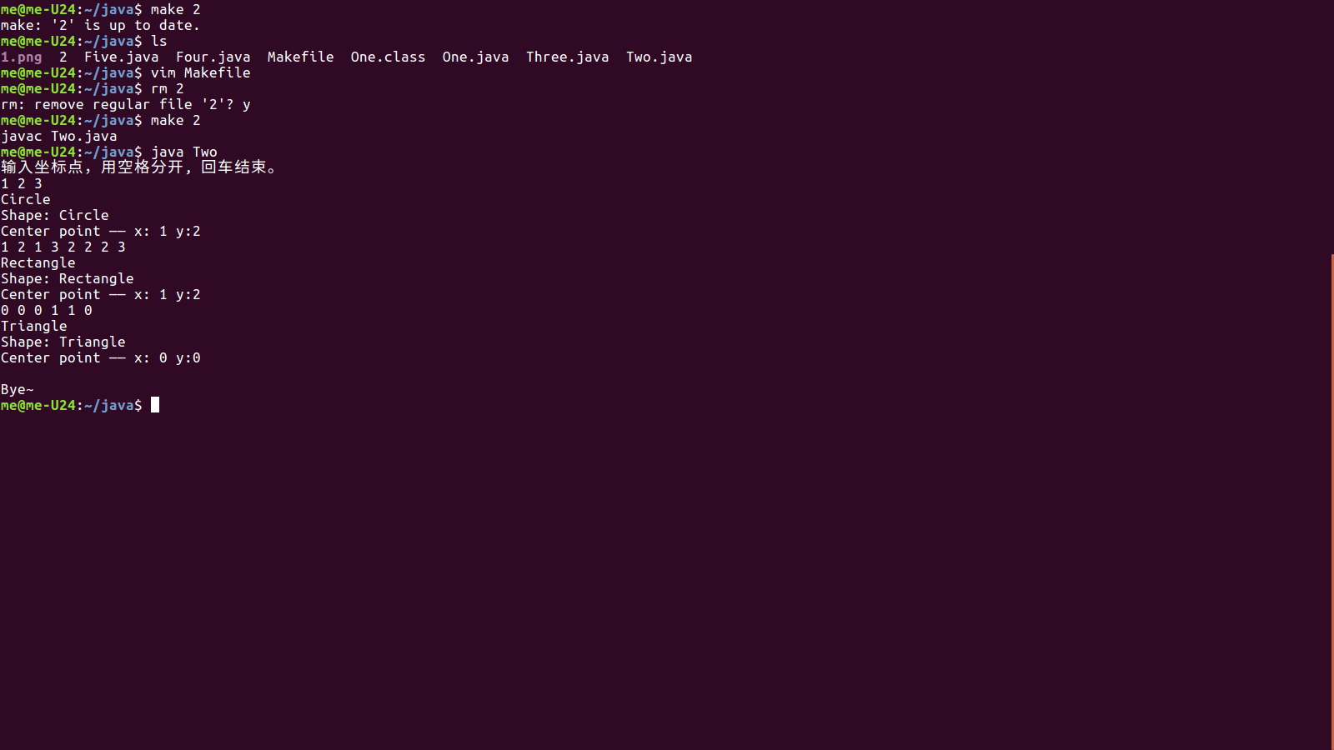
个人总结:
通过此次的学习我感觉对类和对象有了一定的了解我学会了如何建立类和对象，分别输出其中包含的成员值；以及分别引用各方法，实现不同的操作。在该程序中，我进一步了解了如何定义成员方法和成员属性以及相关方法的调用以及学习了public、private控制访问及其访问权限和static关键字的作用。

实验三 JAVA的高级语言特征
实验要求：
编写一个程序，程序提供记事本功能：
- 构建记事本类，该类能存储不定数量的记录；能获得已经存储的记录数量；能追加记录；能展示已经存储的全部记录或其中任何一条记录；能删除已经存储的全部记录或其中任何一条记录。
- 构建测试类，该类实现与用户的交互，向用户提示操作信息，并接收用户的操作请求。
程序应具有良好的人机交互性能，即：程序应向用户提示功能说明，并可根据用户的功能选择，执行对应的功能，并给出带详细描述信息的最终执行结果。

分析：利用 java 中的数据结构 ArrayList 实现相应的功能。

代码：
见文件 Three.java

运行结果：
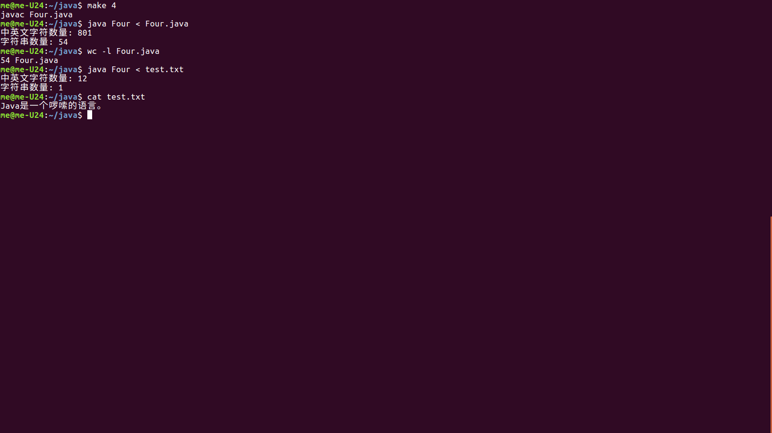
个人总结：
通过此次的上机我对泛型以及链表的使用有了一定的了解。为了实现上机题目的要求构建记事本类能够存储删除记录，我想到了使用链表来解决。但是由于对链表知识的缺乏在构建链表上遇到了问题后来通过上网查询 Oracle的文档顺利的解决了。

实验四 JAVA的输入输出
实验要求：
编写一个程序，程序实现对用户指定的文本文件中的英文字符和字符串的个数进行统计的功能，并将结果根据用户选择输出至结果文件或屏幕。
- 构建统计类，该类实现对I/O的操纵；实现对文本文件中英文字符、字符串的统计；实现对统计结果.的输出。
- 构建测试类，该类实现与用户的交互，向用户提示操作信息，并接收用户的操作请求。
程序应具有良好的人机交互性能，即：程序应向用户提示功能说明，并可根据用户的功能选择，执行对应的功能，并给出带详细描述信息的最终执行结果。

分析：用IO打开一个文件之后对文件中的字符串进行正则匹配，并统计数量，最后再把结果输出到屏幕或者指定文件中。

代码：
见文件 Four.java

运行结果：
个人总结：
加深了对JAVA基础的了解，掌握了java的输入输出类。构建了简单的统计功能，进行结果输出。对JAVA语法和结构有了更加深入的了解，为接下来JAVA编程中奠定基础。

实验五 JAVA的多线程编程

实验要求：
编写一个程序，程序模拟某电影院三个售票窗口同时出售电影票的过程。
- 电影票顺序出售，程序模拟显示售票的详细过程（如：“窗口X出售编号XXX电影票”）。
- 三个窗口同时出票，出票间隔采用随机控制。
- 不能重复出售相同的电影票。
程序应具有良好的人机交互性能，即：程序应向用户提示功能说明，并可根据用户的功能选择，执行对应的功能，并给出带详细描述信息的最终执行结果。

分析：设计一个电影票类，再创建一个窗口线程类用来设计窗口数量；建立三个窗口，随机的线程睡眠的时间来模拟随机的出票。

代码：
见文件 Five.java

运行结果：

个人总结：
对于多线程程序有了一定的了解，在以后的编程中，可以更加熟悉对线程的运用。

